Día Mundial de Oración
Preparado por el Comité del DMO de Palestina
1 de marzo de 2024
“Les ruego… tolerantes los unos con los otros en amor”
Declaración del artista

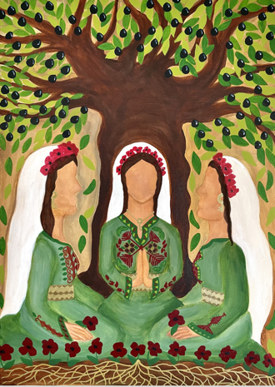
“Mujeres palestinas orando”
por Halima Aziz
Esta pieza de arte se hizo especialmente para el Día Mundial de Oración. En su obra, la artista muestra a tres mujeres palestinas que están orando juntas en medio de la naturaleza, en un lugar pacífico. La imagen contiene diversos motivos y símbolos que indican el origen de estas mujeres y su conexión. Los símbolos son los siguientes:
Los árboles/ramas de olivo representan vida eterna y abundante, porque pueden vivir durante miles de años. Algunos de los árboles que hay hoy en Palestina ya existían en la época de Jesús.
Las raíces doradas subrayan el hecho de que las y los palestinos siempre existirán y, por lo tanto, resistirán por sus derechos y su libertad. Están pintadas de dorado pues simbolizan algo precioso, algo que nadie le puede quitar a los palestinos, porque está profundamente arraigado.
Las amapolas son abundantes y muy significativas para los palestinos. Les recuerdan a sus seres queridos que dieron la vida por su país.
Los vestidos tradicionales de Palestina como el thobe (vestido) tatreez (bordado) o el pañuelo blanco representan al pueblo y están cargados de arte e historia.
Las llaves simbolizan la esperanza de volver a casa. Sin importar el lugar del mundo en que se encuentren, los palestinos siempre llevan consigo las llaves de las casas de las que fueron expulsados y se las pasan a sus hijos, para que ellos tampoco pierdan nunca las esperanzas.

Acerca de la artista:
Halima Aziz (nacida en 1999 en Hagen, Alemania) es una apasionada artista visual y estudiante de diseño palestina que vive en Alemania. Su madre es originaria de Tulkarem y su padre, de Gaza.
Halima vivió su infancia en Palestina, donde tuvo que experimentar la guerra de Gaza de 2008 y sobrevivió. En 2009 se mudó a Alemania.
Desde pequeña, se interesó por el arte y siempre le gustó pintar. Comenzó a hacerlo de forma profesional en 2017, cuando participó en un proyecto de arte escolar.
Por lo general, Halima deja fluir su creatividad de manera espontánea, confiando en el proceso, sin planificar con antelación exactamente cómo o qué desea pintar. Sin embargo, en ocasiones se requiere un plan. Entonces, realiza varios bocetos antes de comenzar una obra.
Le gusta pintar imágenes coloridas y atractivas a la vista, que en su mayoría expresan sentimientos puntuales o tienen un significado específico. Su inspiración generalmente surge de la naturaleza, de museos de arte, de libros o de su Palestina natal. A través de sus creaciones, representa con orgullo la herencia, la identidad, la vida, la cultura, la historia y la tradición de su nación. Su obra enfatiza sus sentimientos y emociones en relación a lo que vivió en Palestina. En cada pincelada expresa y resalta la historia de su pueblo y su lucha por resistir la ocupación. Su deseo es que su trabajo sirva para que el mundo conozca el espíritu de Palestina, que nunca debe ser olvidado.
Utiliza acrílicos y óleos sobre lienzo y, en ocasiones, acuarelas sobre papel para dibujo.
Halima exhibió su trabajo en tres oportunidades. En 2020, formó parte de la exhibición del Museo de arte palestino (Palestine Museum) en los Estados Unidos. La segunda gran muestra de la que participó fue en diciembre de 2021, en la P21 Gallery de Londres. La tercera, fue recientemente en Munich, en el Café Kuhlmann.
“Creo que a través de mi arte y del de otras talentosas artistas palestinas, la gente comprenderá con más claridad cómo nos sentimos y las cosas que experimentamos. Considero que es algo que debe interesarles a todos y todas porque es un tema de derechos humanos. Espero y confío en que un día Palestina será libre y seremos capaces de volver pacíficamente a nuestros hogares y a reunirnos con nuestras familias”.
-Halima Aziz

